**Formål**

Formålet med prosedyren er riktigprøvetaking av urin for testing av følgende seksuelt overførbare sykdommer;

* Chlamydia trachomatis
* Neisseria gonorrhoeae (gonokokker/gonoré)
* Mycoplasma genitalium

**Målgruppe**

Prøvetaking av urin kan gjøres av pasienten selv

**Prøvetakingsutstyr**

HOLOGIC Aptima® Urine Specimen Collection Kit

Eksterne referanser

[APTIMA® Urine Specimen Collection Kit for Male and Female Urine Specimens (hologic.com)](https://www.hologic.com/sites/default/files/package-insert/502260-IFU-PI_002_01.pdf)

Oversikt: [Prøvetakingsutstyr til mikrobiologisk undersøking](https://kvalitet.helse-bergen.no/docs/pub/dok29312.htm)

**Praktisk** **fremgangsmåte for prøvetaking av urin**

**1**. Urinprøve tas minimum 1 time etter siste vannlating.

Vask hendene før du begynner.

De **første 20-30 ml** urin samles i en ren beholder,

**uten** tilsetninger

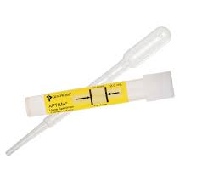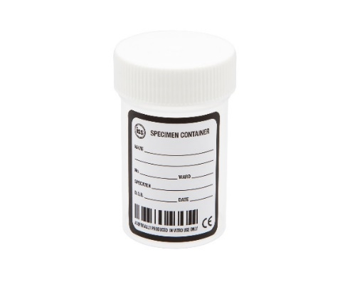

**2**. Overfør ca**. 2 ml urin** til Aptima® Urin

transportrør, innen 24 timer etter

prøvetaking. Bruk vedlagt pipette

**NB**:

Urin fylles opp til mellom de to svarte markeringslinjene på etiketten på Aptima® Urin transportrør for urinprøver

**3**. Skru korken godt igjen, unngå å

ta på folien oppå korken.

Prøve med skadet folie kan **ikke**

analyseres

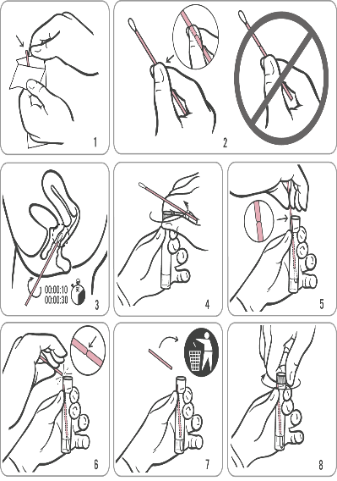

**OBS:**

-Dersom innholdet i røret søles på huden, vask med såpe og vann

- Dersom innholdet i røret spruter inn i øynene, skyll umiddelbart med vann

- Dersom innholdet i røret renner ut, be om et nytt Aptima™ Urine

Specimen Collection Kit

Bestilling av utstyr

**4**. Lever prøven til helsepersonell

etter prøvetaking